
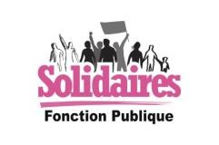






Paris, le 17 mai 2022

Monsieur le Président, Madame la Première ministre,

Ces deux dernières années en particulier, la nécessité des services publics pour la population et l’engagement sans faille des agents publics ont été reconnus et salués Pour autant, force est de constater que la traduction concrète et à la hauteur nécessaire de cette reconnaissance n’est pas au rendez-vous.
En ce tout début de quinquennat, nos organisations syndicales CFE CGC, CFTC, CGT, FA, FO Etat, FSU, Solidaires et UNSA de la Fonction publique estiment que des mesures importantes doivent être prises sans attendre.
C'est pourquoi, dans le cadre d'une démarche unitaire inédite justifiée par la hauteur des enjeux, elles ont décidé de vous solliciter en ce début de mandat.
.
La première des urgences est celle des salaires et du pouvoir d'achat. La situation actuelle en la matière est inacceptable.
Le traitement minimum court après le SMIC, les personnels émargeant aux plus faibles rémunérations sont de plus en plus nombreux·ses, les qualifications sont peu ou mal reconnues et les déroulements de carrière sont dégradés, voire n'existent tout simplement plus.
La cause principale de cet état de fait résulte de la quasi-absence d'augmentation et de mesures générales depuis douze ans.
Pierre angulaire des salaires des agentes et agents de la Fonction publique, le point d'indice doit en conséquence être fortement revalorisé et dans les plus brefs délais.

Par ailleurs, nous considérons que la mise en place d'un dispositif d'indexation de la valeur du point sur l'évolution du coût de la vie aurait toute sa pertinence.
L’amélioration de tous les niveaux de la grille indiciaire et des carrières par des mesures générales est également un impératif du début du quinquennat.

Au titre des urgences, compte tenu des pistes évoquées durant la campagne électorale, nous vous confirmons notre hostilité à tout nouveau recul de l'âge légal pour pouvoir partir à la retraite.
De même, nous défendons sans ambiguïté le régime particulier des fonctionnaires notamment le code des pensions civiles et militaires (CPCM) et la caisse nationale de retraite des agents des collectivités locales (CNRACL).

Ces deux priorités, dont le caractère immédiat motive leur mise en exergue dans ce courrier, ne sont évidemment pas les seules questions qu'il convient d'aborder et auxquelles il sera nécessaire d'apporter des réponses satisfaisantes.

Attachées aux valeurs et principes portés par le Statut Général et à la Fonction publique de carrière comme garanties pour les usagers de missions publiques de qualité exercées de manière impartiale, nos organisations syndicales souhaitent pouvoir faire évoluer d'autres dossiers tout à fait structurants.
Il en est ainsi, notamment, des mesures à prendre pour avancer plus vite vers l'égalité professionnelle, des dispositions à mettre en œuvre pour restaurer la grille indiciaire et redonner de l'amplitude aux carrières, celles permettant de réduire la précarité de l'emploi ou encore des moyens pour le service public, ainsi que des conditions d’exercice de la démocratie sociale et de la représentation des personnels.

Cette mandature étant annoncée avec une large dimension sociale, nous ne pourrions comprendre que cette lettre n'ait pas de réponse concrète dans les délais les plus brefs.

Pour notre part, nous sommes d'ores et déjà disponibles afin de négocier les réponses positives qui ne sauraient être différées.

Veuillez agréer, Monsieur le Président, Madame la Première ministre, l’expression de nos salutations respectueuses.

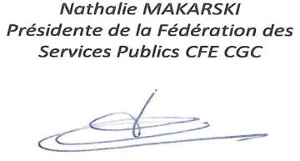 | Didier LENFANT Pour les Fédérations  CFTC de la Fonction Publique  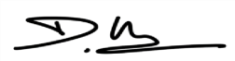
Baptiste TALBOT Coordinateur de la CGT Fonction Publique  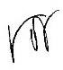 | Le Président de la FA-FP Pascal KESSLER  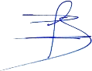
Le Secrétaire Général de la FGF-FO Christian GROLIER  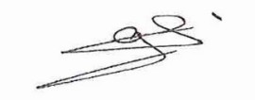 | Benoît TESTE Secrétaire Général de la FSU  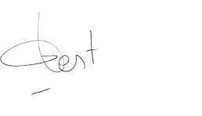
La Déléguée Générale de SOLIDAIRES Gaëlle MARTINEZ  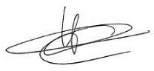 | Le Secrétaire Général de l’UNSA Luc FARRE  